第2节 电功率
第1课时 电功率


1．电功率表示电流做功的快慢．
2．用电器功率越大，则表示电流做功越快，但不一定电流做功越多．
3．电功率等于电功与时间之比．
4．定义式：P＝W/t、P＝UI.

1．千瓦是电功率的单位，千瓦时是电功(电能)的单位，不可混淆．
2．灯泡的亮度由实际功率决定，而与它的额定功率无关．

关于电功率的说法正确的是( )
A．用电器消耗电能越大，电功率越大
B．用电器消耗电能所用的时间越少，电功率越大
C．用电器消耗电能越快，电功率越大
D．以上说法都不正确
【提示】 在通电时间一定时，用电器消耗的电能越大，电功率越大；在用电器消耗电能相同时，所用时间越少，电功率越大，故A、B错误．电功率表示用电器消耗电能的快慢，消耗电能快，电功率一定大，C正确，D错误．
【答案】 C
【方法归纳】 用电器消耗电能，由电功率(P)和时间(t)两个因素决定，消耗电能多的用电器功率不一定大，同样，通电时间长的用电器消耗的电能不一定多，还要看用电器的功率.

知识点1 电功率
1．物理意义：表示________快慢的物理量．
2．定义：______________________________；单位：________，1 kW＝________W；计算公式：_______________知识点2 额定电压和额定功率
3．如图所示为白炽灯的铭牌，其中“220 V”表示__________________________________________，
“40 W”表示________________________________．
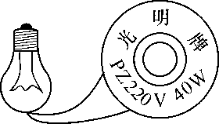
4．额定电压是指用电器________时的电压，额定功率是指用电器在________下工作时的功率．
5．如果用电器两端实际所加的电压高于额定电压，它的实际功率将________额定功率，如果用电器两端实际所加的电压低于额定电压，它的实际功率将________额定功率．
知识点3 电功率的测量
6．根据P＝________知，可通过测________和________间接测出电功率．

1．下列关于电功率的说法中正确的是( )
A．用电器功率越大，做功越多 B．用电器功率越大，做功越快
C．用电器功率越大，做功越慢 D．用电器做功越多，功率越大
2．清华大学的虞昊教授致力于第三代照明技术——LED灯的普及工作．LED灯的能耗小，造价低廉，使用寿命长．虞昊自制的LED台灯，用电压为6 V的电源供电，正常工作电流为300 mA.那么，此LED台灯正常工作时的功率为( )
A．1.8 W B．18 W C．180 W D．1 800 W
3.家用的手电筒用两节干电池作电源，正常发光时电流为0.35 A，则小灯泡的电功率接近于( )
A．1 W B．10 W C．0.1 kW D．1 kW
4．(乌鲁木齐中考)一台家庭用的节能台灯，其灯泡亮度相当于40 W的普通白炽灯的亮度．在相同的工作时间内，节能台灯消耗的电能为40 W白炽灯消耗电能的1/6，则节能台灯的工作电流约为( )
A．3 mA B．30 mA C．0.3 A D．1.1 A
5．(福州中考)如图所示是家庭电子式电能表的表盘，其示数是________kW·h.表盘上标有“3 200 imp/kW·h”，表示每消耗1 kW·h的电能，指示灯闪烁3 200次．若家庭电路中只有一台电热水器在工作，该电能表的指示灯在4 min内闪烁320次，则该热水器的实际功率是________W.
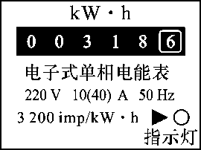
6．(济南中考)报纸上有一篇题为“电器待机‘偷电’多少，你知道吗？”的文章，配有如图所示的一幅插图．图中正在使用一种叫“电力检测仪”的测量工具对计算机显示器进行测量．小明根据插图中“电力检测仪”显示屏显示的内容判断出此时测量的是显示器的________(填写物理量名称)．小明还注意到插图边的文字说明存在科学性错误，正确的文字说明应该是：“显示器待机______________”．
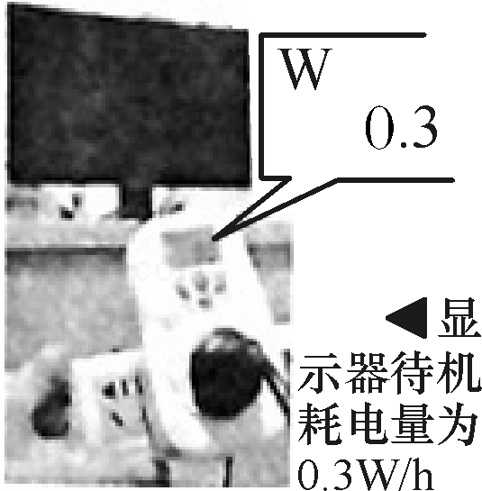

7．(漳州中考)电饭煲具有保温和加热功能，晓东同学设计了如图所示的模拟电路(R₁＞R₂)，其中保温状态和加热状态电功率都最小的是( )
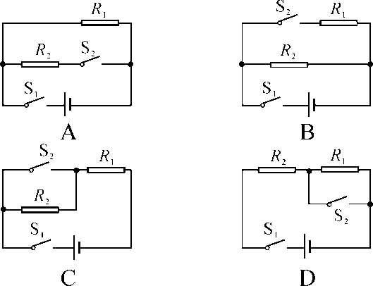
8．家用电能表标有“1 500 r/(kW·h)”的字样，若只有一台录音机工作，测得电能表转盘转一周的时间恰好为100 s，则这台录音机的电功率为( )
A．8 W B．15 W C．20 W D．24 W
9．(泸州中考)5月初，小明家中的电能表示数为，电能表的部分参数及6月初的示数如图所示，下列说法正确的是( )
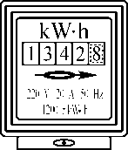
A．电能表是测量用电器消耗电功率的仪表
B．小明家5月初至6月初消耗的电能是1 200 kW·h
C．小明家所有用电器同时工作，总功率不得超过4.4 kW
D．若电能表转盘在10 min内转过300转，则用电器的总功率为1 kW
10．使用各种用电器一定要注意其额定电压，实际电压偏高，会影响它的使用寿命，实际电压偏低，用电器不能正常工作．如图是一只灯泡的铭牌，这只灯泡正常工作时的电压为________V，连续工作________h消耗1度电．
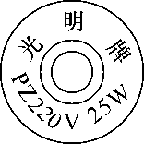
11．(常州中考)小明4月底看到家中电能表如图甲所示，则他家同时工作的用电器总功率不能超过______W；当他5月底再去观察时，发现电能表如图乙所示，则他家5月份消耗的电能为________kW·h.
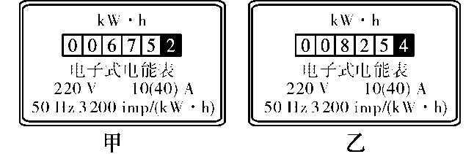
12．如图所示，小灯泡上标有“220 V 25 W”，则：
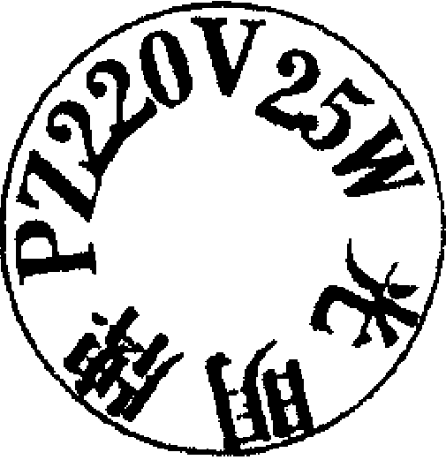
(1)小灯泡的额定电流为多少？

(2)小灯泡灯丝的电阻是多少？

动手动脑
13．如图所示，灯L标有“6 V 3 W”字样，电源电压为9 V且保持不变．闭合开关S，灯L正常发光，求：
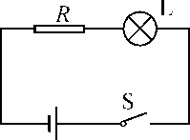
(1)电阻R的阻值；

(2)灯泡正常发光时电阻R消耗的功率．

第2课时 电功率的计算
1．电功率公式：P＝W/t＝UI＝I²R＝U²/R.
2．电功公式：W＝Pt＝UIt＝I²Rt＝U²t/R.
3．串联电路(中介量：电流相等)：＝＝＝.
4．并联电路(中介量：电压相等)：＝＝＝.
5．额定功率与实际功率(中介量：电阻相等)：＝.
1．运用公式解题，应注意物理量的“同时性”和“对应性”，并且要统一公式中每一个物理量的单位．
2．两灯泡串联，电阻大的实际功率大；两灯泡并联，电阻小的实际功率大．
标有“PZ220－100”字样的灯泡接入110 V电路中，实际功率为( )
A．100 W B．50 W C．25 W D．无法判断
【提示】 灯泡电阻R不变，灯泡的实际电压110 V为额定电压220 V的，由电功率公式P＝可知，灯泡的实际功率为其额定功率的，则P_{实}＝P_{额}＝×100 W＝25 W．故选C.
【答案】 C
【方法归纳】 理解用电器的实际电压、实际功率、额定电压和额定功率的关系：
＝R＝或＝.
知识点1 通过“铭牌”求电阻
1．如图所示的灯泡的额定电压为________V，额定电流为________A，电阻为________Ω.
2．(巴中中考)如图所示，小灯泡标有“3 V 3 W”字样，与一最大阻值为15 Ω的滑动变阻器串联，电源电压为6 V不变，为保证电路安全，滑片在移动过程中，电压表的示数变化范围是________．
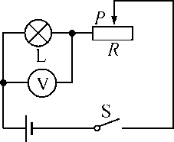
知识点2 电功率的计算
3．(淮安中考)如图所示电路，电源电压保持不变，闭合开关S，电压表 V₁ 的示数为3 V，电压表 V₂的示数为8 V，则灯L₁两端的电压为________V，灯L₁与L₂的电功率之比为________．
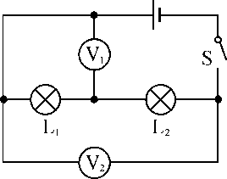
4．在某一温度下，甲、乙两电阻的电流与电压的关系如图所示．(1)将甲、乙并联后接在电压为3 V的电源两端，则电路消耗的总功率为________W．
(2)若将两电阻串联后接在电压为3 V的电源两端，则电路消耗的总功率为________W.
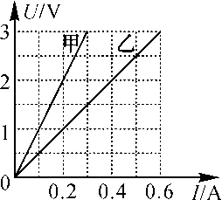
1．如图所示两个灯泡L₁、L₂阻值分别为6 Ω和10 Ω，闭合开关后的现象是( )
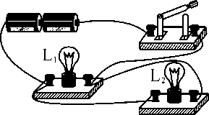
A．通过两灯泡的电流I₁∶I₂＝3∶5
B．灯泡两端的电压U₁∶U₂＝3∶5
C．灯泡的电功率P₁∶P₂＝5∶3
D．灯泡的消耗的电能W₁∶W₂＝3∶5
2．如表是某空调机上的铭牌，它正常工作1 h所消耗的电能为________kW·h.
额定电压 | 220 V
额定频率 | 50 Hz
制冷额定功率 | 1 200 W
质量 | 10 kg
3.(扬州中考)2013年6月，我国空调“能效比”实行新的等级标准，空调制冷“能效比”EER是指空调制冷量与制冷时消耗的电功率比．小明家需要一台制冷量为3 200 W的空调，若选“能效比”为3.2的空调，则制冷消耗的电功率为______W；若选“能效比”为4.0的空调，工作1 h将比原空调节约电能________kW·h.
4．将灯L₁接在12 V的电路中，功率为12 W．若保持电路电压不变，再在电路中连入灯L₂，使电路的总功率为18 W．在图示的四个电路中，连接方法正确的是( )
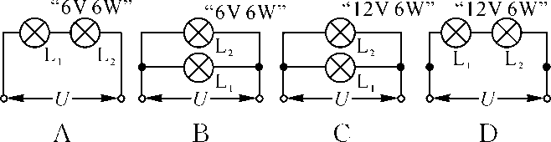
5．(济宁中考)小夏将n个“3 V 0.3 W”的小灯泡，按照甲、乙两种连接方式分别接入电压为U的电路中(如图所示)，通过分别调节滑动变阻器R₁和R₂，使所有灯泡均正常发光．则甲、乙两电路中的总电流与总功率的关系正确的是( )
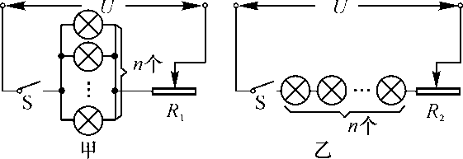
A．I_{甲}＝I_{乙} B．I_{甲}＝I_{乙} C．P_{甲}＝nP_{乙} D．P_{甲}＝n²P_{乙}
6．甲和乙两灯的额定电压均为6 V，如图是两灯的电流随其两端电压变化的曲线．现将两灯串联后接在某一电路中，要使其中一个灯泡正常发光，并保证电路安全，电路的工作电流应为________A，电源电压最大为________V，此时这两灯实际功率之比是________．
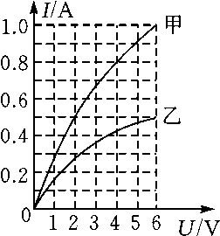
7．(泰州中考)如图甲是一种新型插座，它能即时显示接在该插座上的用电器的工作电压和所耗电费等信息(插座本身消耗电能由内部电池提供)．小明将装有质量为2.4 kg、初温为10 ℃水的电水壶插在该插座上，这时插座屏幕上显示如图乙所示，当水烧至100 ℃时，屏幕显示如图丙所示，这段时间内电水壶消耗的电能为________J，实际功率为________W，电水壶烧水的效率为________．[电费单价：0.5元/(kW·h)；c_{水}＝4.2×10³ J/(kg·℃)]
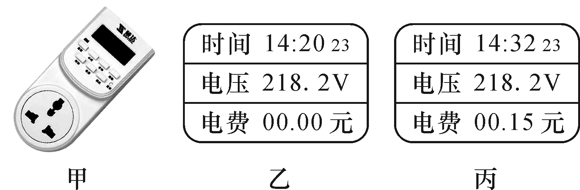
8．(襄阳中考)如图所示的电路中，电源电压不变，灯L上标有“18 V 18 W”的字样．当开关闭合，滑动变阻器的滑片P移到a端时，灯L正常发光，电流表示数为2.5 A．当开关S断开、滑动变阻器的滑片P移到距a端3/4ab长度处时，电压表示数为15 V．此时，灯L的功率为________W.
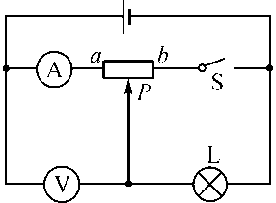
挑战自我
9．(济南中考)家庭照明既可使用白炽灯，也可以使用普通节能灯或LED节能灯．小强同学从相关资料中了解到60 W白炽灯、12 W普通节能灯与5 W LED节能灯的照明效果相当，并收集到这几种照明用灯具的有关数据如表：
有关数据 | 类别 ) | 额定电压  /V | 额定功率  /W | 使用寿  命/h | 每只售  价/元
白炽灯 | 220 | 60 | 2 000 | 1
普通节能灯 | 220 | 12 | 8 000 | 20
LED节能灯 | 220 | 5 | 30 000 | 55
通过计算回答：
(1)60 W的白炽灯正常发光时，其工作电流多大？

(2)60 W的白炽灯正常发光时，其灯丝电阻多大？

(3)在已知白炽灯的使用寿命内，使用5 W的LED节能灯比使用60 W的白炽灯可以节约多少电能？

(4)按照国家发改委等五部委2011年发布的《关于逐步禁止进口和销售普通照明白炽灯的公告》的要求，我国从2012年10月1日起逐步淘汰普通照明白炽灯．从今年10月1日起禁止销售60 W以上普通照明白炽灯．请你通过相关数据的比较，说明我国为什么要逐步淘汰普通照明白炽灯．

参考答案
第1课时 电功率
课前预习
1．电流做功 2.电功与时间之比 W、kW 1 000 P＝＝UI 3.灯泡正常发光时的电压是220 V 正常发光时的电功率是40 W 4.正常工作 额定电压 5.高于 低于 6.UI 电压 电流
当堂训练
1．B 2.A 3.A 4.B 5.318.6 1 500 6.功率 功率为0.3 W
课后作业
7．C 8.D 9.C 10.220 40 11.8 800 150.2
12.(1)I_{额}＝P_{额}/U_{额}＝25 W/220 V＝0.11 A；(2)R＝U_{额}/I_{额}＝＝＝1 936 Ω.
13.(1)I＝＝＝0.5 A，U_{R}＝U－U_{L}＝9 V－6 V＝3 V，R＝＝＝6 Ω；(2)P_{R}＝U_{R}I＝3 V×0.5 A＝1.5 W.
第2课时 电功率的计算
课前预习
1．220 0.11 1 936 2.1 V～3 V 3.3 3∶5 4.2.7 0.6
当堂训练
1．C 2.1.2 3.1 000 0.2
课后作业
4．C 5.C 6.0.5 8 1∶3 7.1.08×10⁶ 1 500 84% 8.5
9.(1)白炽灯正常工作时的功率P＝60 W＝0.06 kW，电压U＝220 V，由P＝UI可得，正常工作时的电流：I＝＝≈0.3 A；(2)由P＝可得，正常工作的电阻：R＝＝≈806.7 Ω；(3)∵白炽灯的使用寿命为t＝2 000 h，∴在白炽灯的使用寿命内可节约电能ΔW＝ΔPt＝(0.06 kW－0.005 kW)×2 000 h＝110 kW·h；(4)阅读题目中的文字和表格可以发现，LED灯和白炽灯相比有明显的优点：在光照强度相同的情况下，LED灯不必要达到很高的温度就能发光，电能基本上不转化成内能，几乎全部转化为光能，因而发光效率高；LED灯额定功率小，节约能源．(可从发光效率高、节能降耗、环保、使用寿命长等以上任意写出一点即可)

